**РОССИЙСКИЙ УНИВЕРСИТЕТ ДРУЖБЫ НАРОДОВ**

**Факультет физико-математических и естественных наук**

**Кафедра прикладной информатики и теории вероятностей**

**ОТЧЕТ**

**по лабораторной работе № 1**

*дисциплина: Операционные системы*

Студент:

Батов Дмитрий Сергеевич

Группа:

НПМБВ-02-21

**МОСКВА**

2025 г.

Цель работы - приобретение практических навыков установки операционной системы на виртуальную машину, настройки минимально необходимых для дальнейшей работы сервисов.

При выполнении работы мной использовалась ранее настроенная (для прошлых курсов) виртуальная машина, на которой установлены необходимые пакеты, поэтому в рамках этого отчета я рассмотрю выполнение домашнего задания и ответы на контрольные вопросы.

1. Выполнение команды dmesg

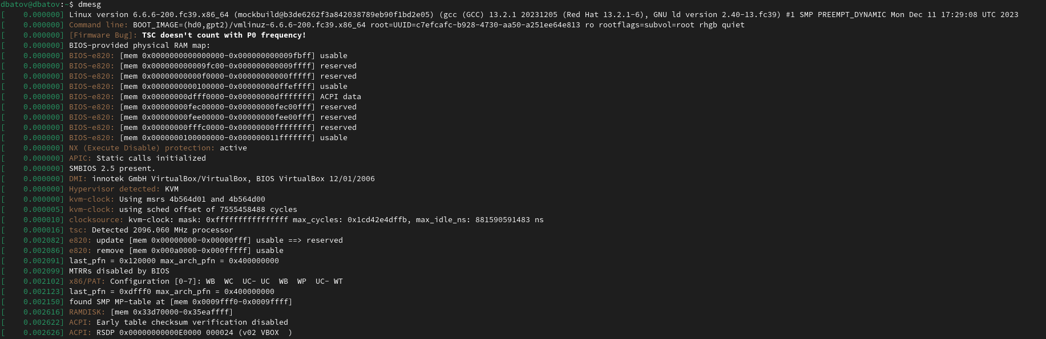

1. Выполнение команды dmesg | less, с помощью которой можно просмотреть построчный вывод ответа команды dmesg

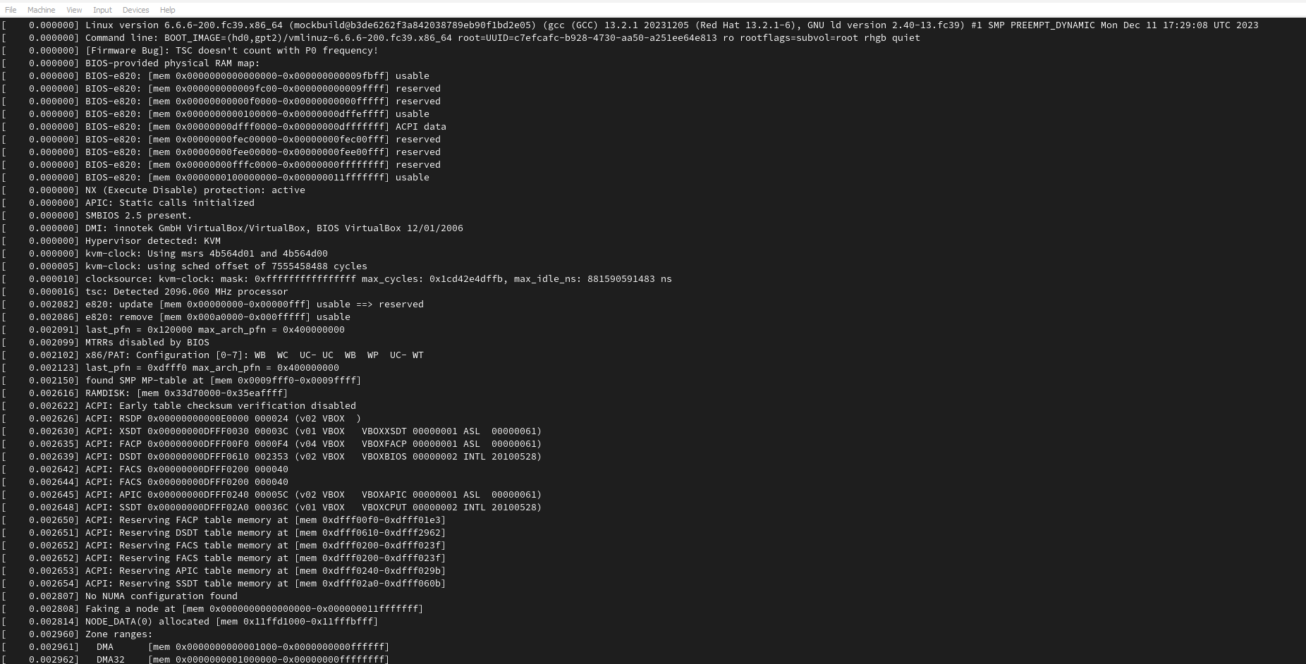

1. Получение версии ядра Linux

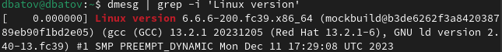

1. Получение частоты процессора

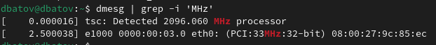

1. Получение модели процессора



1. Получение объема доступной оперативной памяти

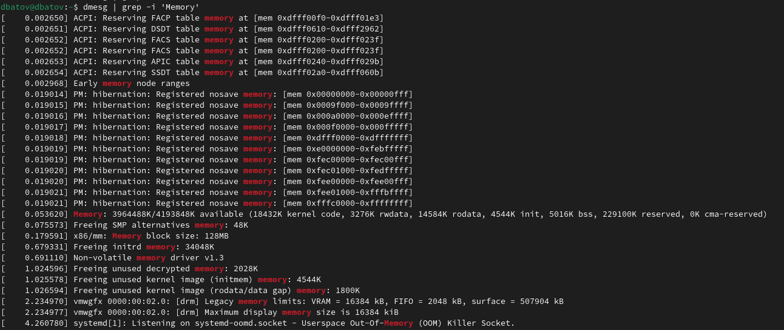

1. Получение типа обнаруженного гипервизора



1. Получение типа файловой системы корневого раздела и последовательности монтирования файловых систем (это можно сделать одной командой dmesg с подстрокой Mount)

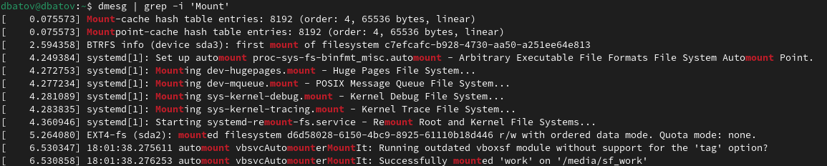

Выводы

В ходе данной лабораторной работы мной были приобретены практические навыки установки операционной системы на виртуальную машину и настройки минимально необходимых для дальнейшей работы сервисов.

Ответы на контрольные вопросы

1. Учетная запись пользователя содержит имя пользователя, идентификационный номер пользователя, идентификационный номер группы, пароль, полное имя, домашнюю директорию и начальную оболочку.
2. Основные команды:
   1. Для получения справки по команде - 'man [команда]'. Например, команда 'man cd' выдаст информацию о команде 'cd'.
   2. Для перемещения по файловой системе используется команда 'cd [путь]'. Например, команда 'cd ~/work' осуществит переход в каталог work.
   3. Для просмотра содержимого каталога используется команда 'ls [путь]'. Например, команда 'ls ~/work' выдаст содержимое каталога work.
   4. Для определения объема каталога используется команда 'du [путь]'. Например, команда 'du ~/work' выведет объем каталога work.
   5. Для создания каталогов используется команда 'mkdir [опция][путь]'. Например, команда 'mkdir ~/work' создаст каталог work в домашней директории.
   6. Для удаления каталогов или файлов используется команда 'rmdir[опция][путь]' или 'rm[опция][путь]'. Например, команда 'rm -r ~/work' удалит каталог work.
   7. Для задания определенных прав на файл/каталог используется команда 'сhmod [опция][путь]'. Например, команда 'chmod a-x file.txt' запретит выполнение файла "file.txt".
   8. Для просмотра истории команд используется команда 'history [опция]'. Например, команда 'history 5' позволит посмотреть последние 5 команд.
3. Файловая система - это архитектура хранения данных в системе, в оперативной памяти и доступа к конфигурации ядра, инструмент, позволяющий ОС и программам обращаться к нужным файлами и работать с ними. Файловая система устанавливает правила эксплуатации и организацию данных на накопителе, экономя ресурсы операционной системы и программ. Файловая система Linux представляет собой пространства раздела диска, разбитой на блоки фиксированного размера. Всего существует несколько типов файловых систем:
   1. EXT - стандартная файловая система Linux. Является наиболее стабильной и содержит больше всего функций
   2. XFS - высокопроизводительная 64-битная журналируемая файловая система. Изначально была рассчитана для использования на дисках большого объема.
   3. JFS - 64-битная журналируемая файловая система, созданная IBM.
   4. ZFS - файловая система, разработанная для систем хранения данных и известная своей отказоустойчивостью.
4. Чтобы узнать, какие файловые системы подмонтированы в ОС, используется команда findmnt.
5. Зависший процесс можно удалить командой kill с параметром, соответствующим PID процессаЮ который можно определить с помощью команд ps и grep. Возможно также удалить все процессы командой killall.